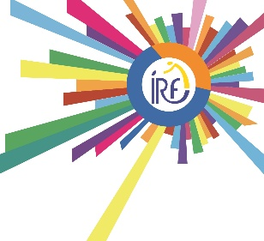 | 7e Puériculteur-trice
Formation commune |  | 7e
Religions/Morale/EPC |  | 1
Philosophie & Citoyenneté |  | 1
Français |  | 4
Formation sociale et économique |  | 2
Formation historique et géographique |  | -
Formation scientifique |  | 2
Education physique |  | 2
 |  | 12P
Formation générale ou optionnelle
Déontologie |  | 1
Education musicale (techniques d’expression) |  | 1
Education plastique |  | 1
Nutrition diététique |  | 1
Psychopédagogie |  | 3
Puériculture |  | 2
Stages |  | 13
 |  | 22P
Activités au choix /Renforcements
Psychopédagogie |  | 1
Total |  | 35 P

